1. RGA组件功能简介：



图像合成：

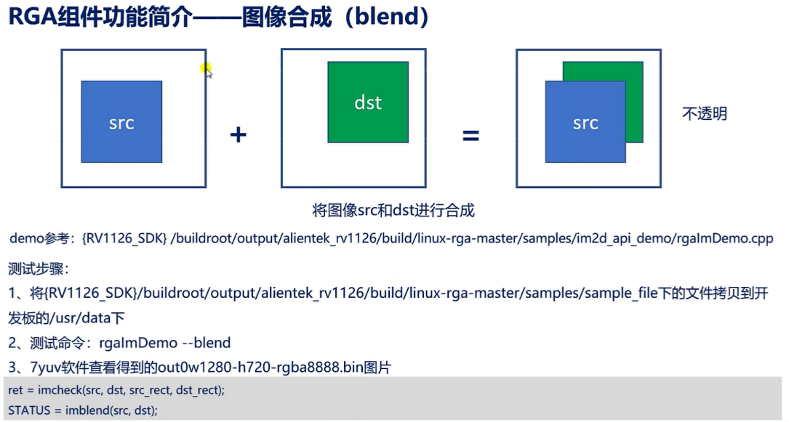

原图src + 目标图像dst = 右图。

可以看到：原图像直接覆盖了dst。

测试步骤如上图所示。

/*

Blend的操作实现代码：

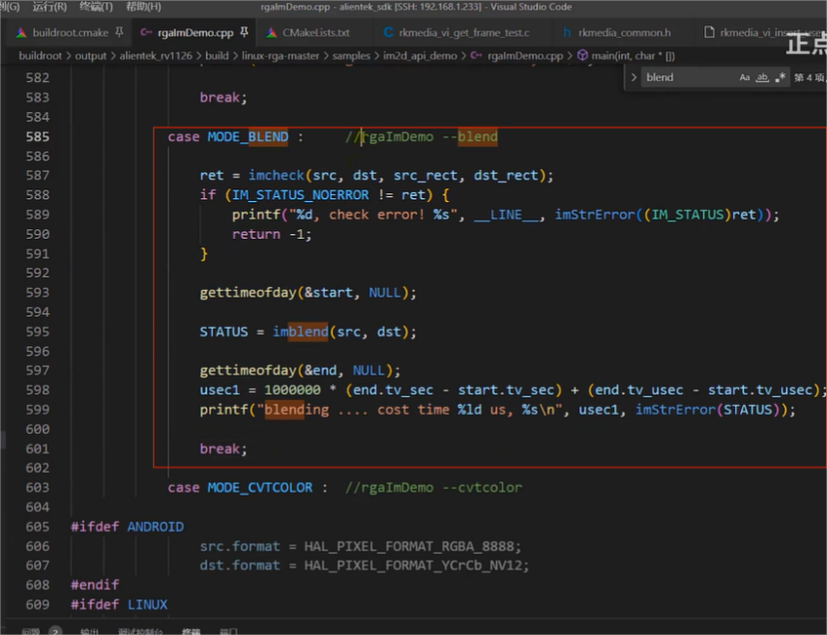

对应的api:

/*

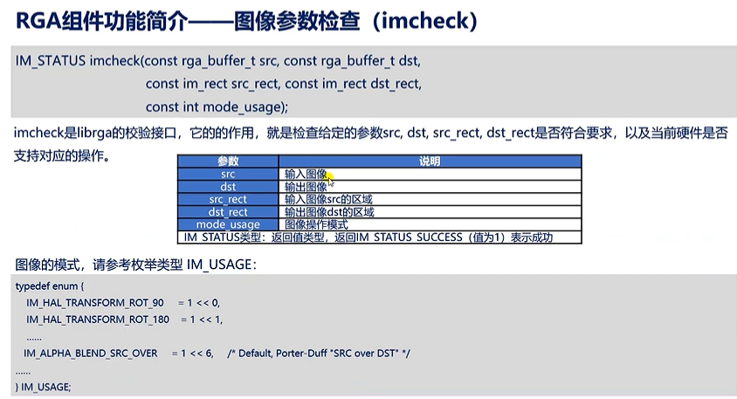

该imcheck函数就位于：

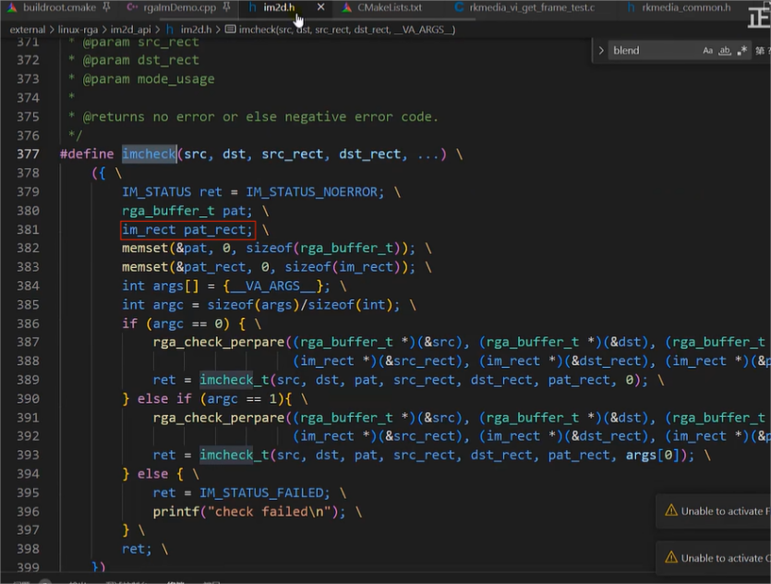

可以看到这个imcheck是通过调用rga_check_perpare和imcheck_t这两个api实现功能的。

其中这个函数的im_rect结构体：

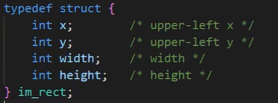

就对应下图部分：

x,y为偏移量：100.

width和height的值都为300.

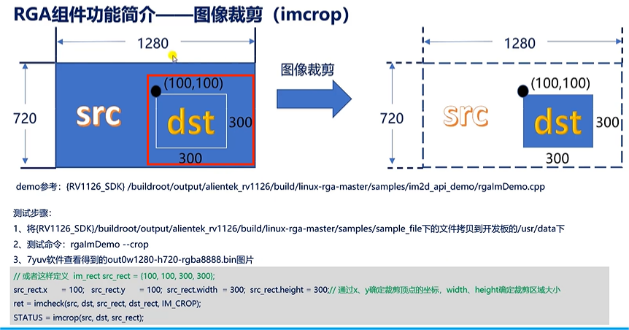

rga_check_perparede这个api的功能就是设置宽和高，如下：

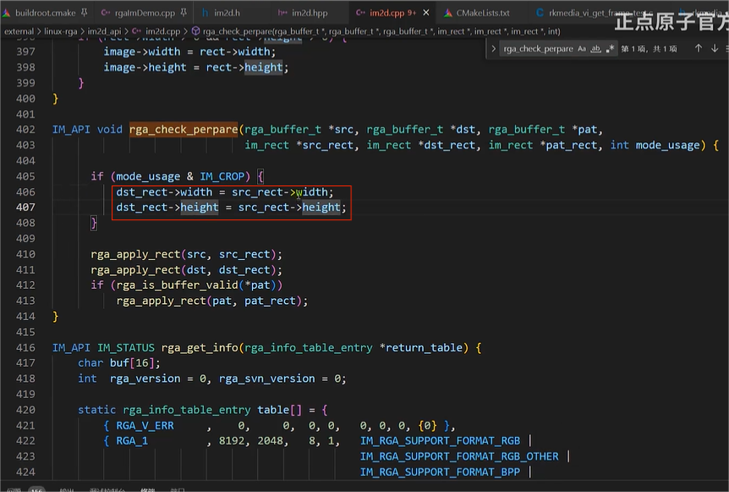

imcheck_t就是校验参数是否合法，以及检查当前硬件是否支持对应的操作（如检查当前的硬件是否支持图像合成，裁剪、平移等操作）。

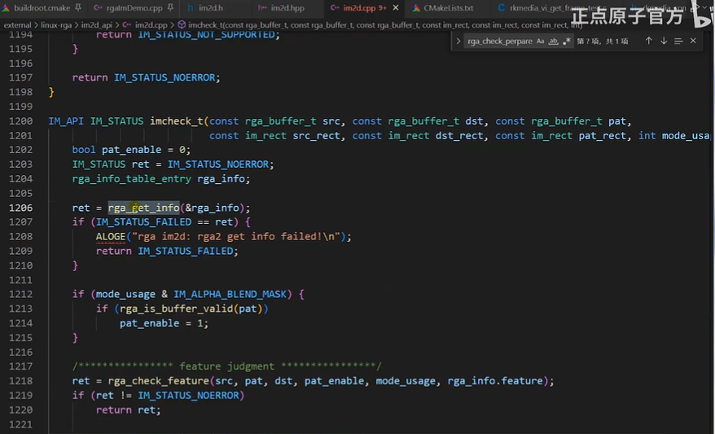

而它调用rga_get_info这个api，这个api的作用就是获取rga的配置信息查看是否合法的。

imcheck_t还调用rga_check_feature这个api，检查是否支持颜色填充功能：

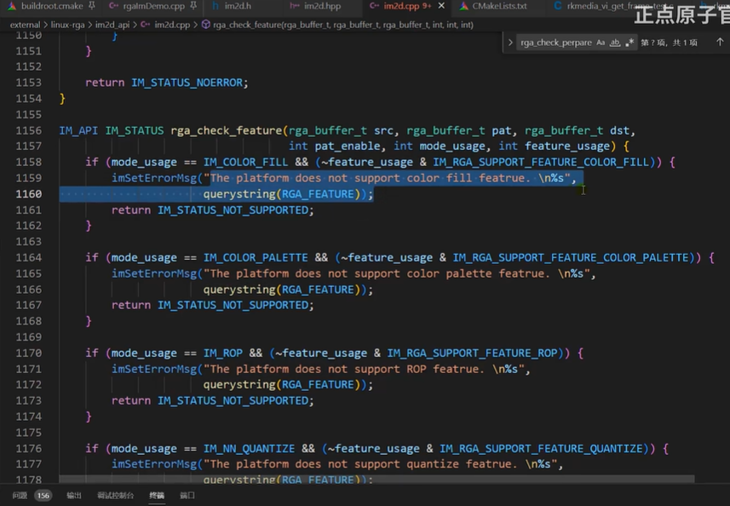

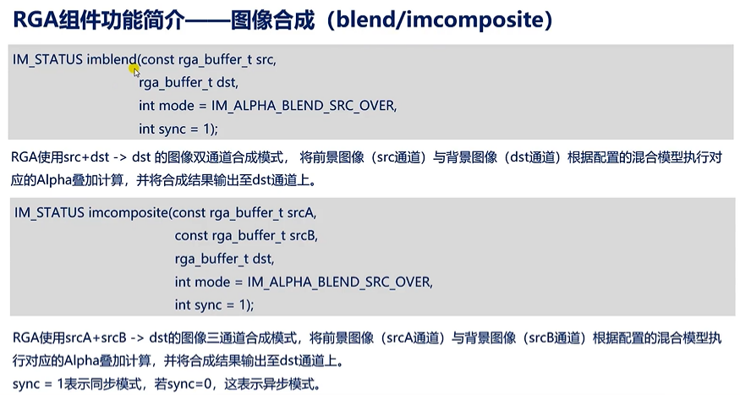

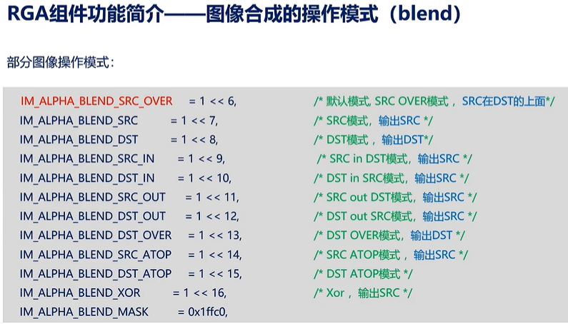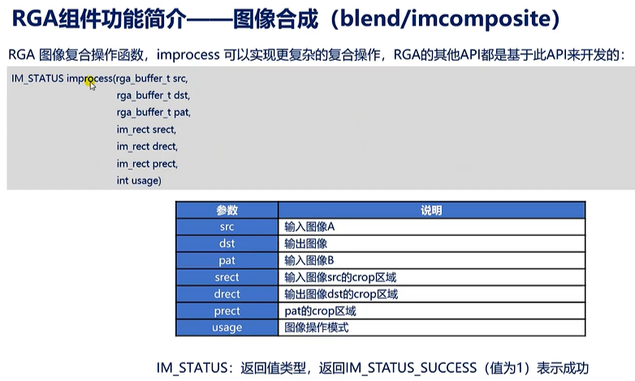

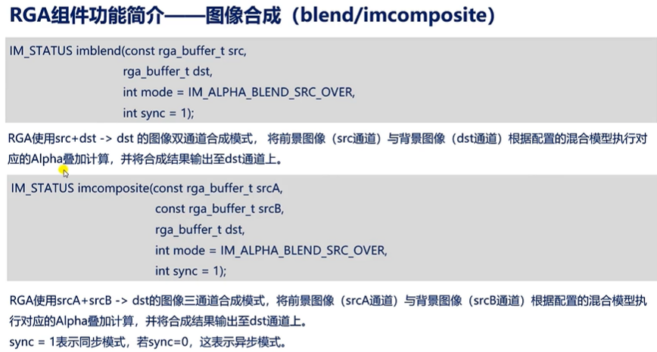

总结：

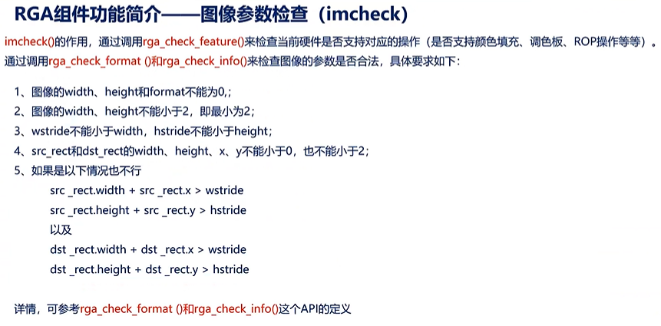

对于api的介绍详细见linux-rga-master目录下的docs参考文档。

*/

*/